**Лабораторная работа №11**

Создание адаптивного пользовательского интерфейса бизнес-продукта

**Цель работы:** Создать адаптивный пользовательский интерфейс бизнес-продукта для мобильных устройств.

**Краткая теория**

**Адаптивный дизайн**

Для того, чтобы дизайн был удобным и отзывчивым на разных устройствах, необходимо устанавливать поведение модульной сетки.

Существует три основных поведения сетки:

* Гибкое поведение, где размеры компоненты зависят от ширины колонки в % соотношении, а количество колонок, фиксированное. Поэтому ширина контейнера изменяется в зависимости от размера экрана.
* Фиксированное поведение. Модульная сетка фиксируется по ширине контейнера для сохранения размеров компонентов в границах контрольных точек. Количество колонок увеличивается в зависимости от ширины экрана.
* Гибридное поведение. содержит как гибкие, так и фиксированные компоненты.

Существует три основных разрешения для адаптивного дизайна: десктопная версия (Large и Extra large), версия для планшета (Medium) и мобильная (Small).

Разрешения, при которых программный продукт, например, сайт, меняет своё отображения на экране и адаптируется под различные устройства, называются контрольными точками (брейкпоинтами).

Значения основных контрольных точек:

* 1600-1920px – для больших десктопных устройств (Extra large).
* 1400-1600px – для десктопных устройств (Large).
* 600-1024px – для планшета (Medium).
* 320-600px – для мобильных устройств (Small).

**Правила разработки адаптивного пользовательского интерфейса для мобильных устройств**

1. Удобные кликабельные размеры компонентов и всех интерактивных элементов (кнопок, переключателей и т.д.).

Все элементы, с которыми может взаимодействовать пользователи должны разрабатываться с учётом размера подушечки пальца, чтобы было легче на них нажимать. Пример представлен на рисунке 1.

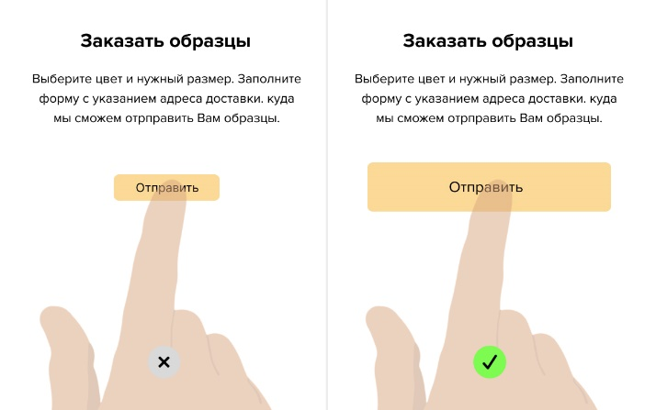

Рисунок 1 – Пример кликабельного размера кнопки

1. Выравнивать элементы по сетке.

Необходимо выравнивать элементы по сетке или по полям, которым придерживаться необходимо во всём интерфейсе. Поля могут быть в интервале 16px-24px. Пример представлен на рисунке 2.

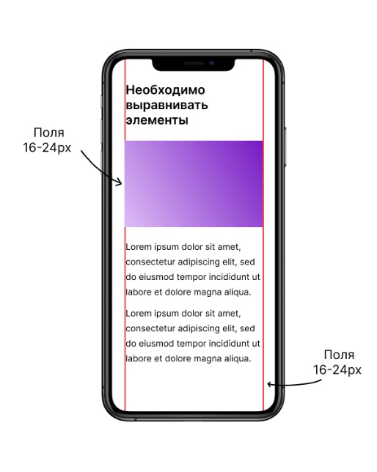

Рисунок 2 – Пример выравнивания и следование полям

1. Помнить о том, что контент на мобильных устройствах просматривается сверху вниз.
2. Размещать контент в соответствии с паттернами сканирования для мобильных устройств.

Для мобильных устройств существует 2 основных метода размещения контента:

* Список. Блоки располагаются вертикально друг за другом, чтобы пользователю было удобно просматривать страницу. Все внимание уделено заголовкам, минимум изображений. Пример показан на рисунке 3.

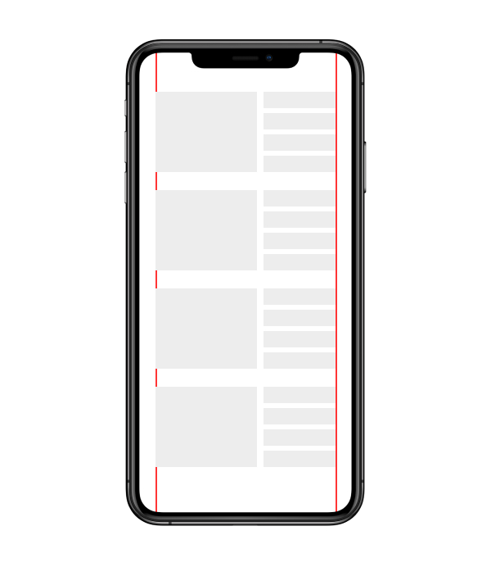

Рисунок 3 – Пример паттерна сканирования – список

* Сетка. Позволяет разместить больший объем информации. Внимание читателей могут привлечь только яркие и контрастные изображения. Пример показан на рисунке 4.

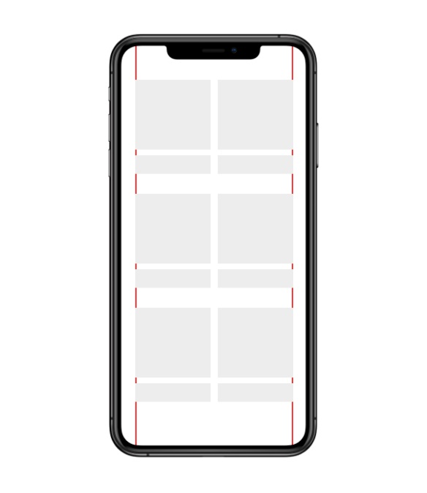

Рисунок 4 – Пример паттерна сканирования – сетка

1. Большие картинки могут заходить за поля и быть на всю ширину экрана, как показано на рисунке 5.

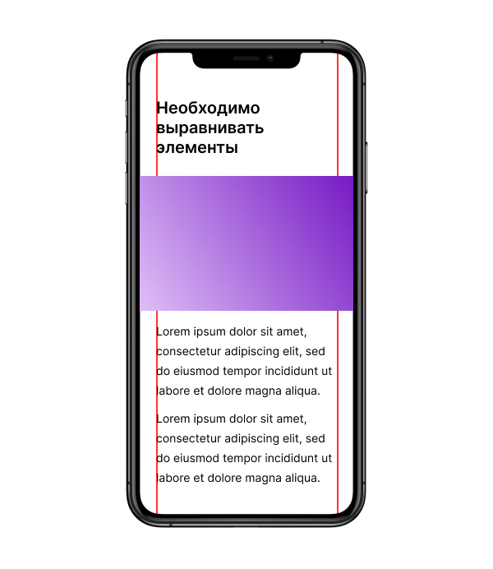

Рисунок 5 – Пример оформления картинок

1. Использовать сетку. Для мобильных экранов сетка может состоять из 1-4 колонок, а для планшета из 8 колонок.
2. В мобильной версии или версии для планшета дизайн не должен отличаться от десктопной версии.
3. В мобильной версии или версии для планшета может быть меньше эффектов и меньше анимации, какие-то элементы могут быть упрощены. Как показано на рисунке 6.

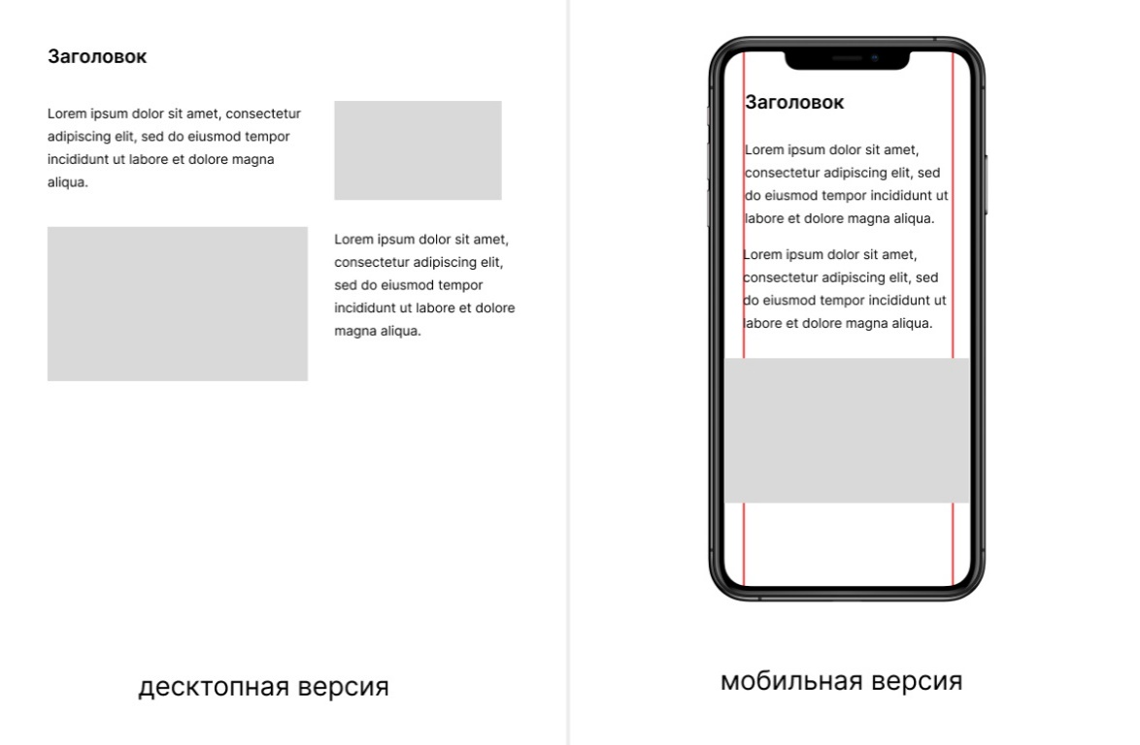

Рисунок 6 – Пример упрощения элементов

1. Должна сохраняться иерархия пользовательского интерфейса.
2. В мобильной версии размеры текста не должны быть маленькими. Рекомендуется для заголовков использовать размеры 18-24px, для основного текста – 14-16px, а для второстепенного текста – 12-14px.
3. Для текстовой строки для мобильной версии должна не превышать 40-60 символов.
4. При адаптивном дизайне изображения можно кадрировать или пропорционально уменьшать размеры. Нельзя сжимать или растягивать изображения. Важно, чтобы все изображения отображались корректно во всех версиях.

**Задание к лабораторной работе №11**

1. Создать фреймы для мобильных устройств размером 360px или 375px.
2. Разработать сетку для мобильной версии пользовательского интерфейса, которая будет состоять из 1-4 колонок.
3. Создать поля слева и справа, по которым будет выравниваться весь интерфейс.
4. На основе разработанного дизайна пользовательского интерфейса, разработанного в лабораторных работах №9 и №10, разработать адаптивную версию всего мокапа для мобильных устройств.

ВСЕ.

**Контрольные вопросы к лабораторной работе №11**

1. Какие существуют поведения модульных сеток? Поясните их.
2. Что такое контрольные точки (брейкпоинты)?
3. Какие существуют основные разрешения для адаптивного дизайна?
4. Сколько колонок включает сетка для планшета?
5. Сколько колонок включает сетка для мобильных устройств?
6. **Какие существуют поведения модульных сеток? Поясните их.**
   * **Гибкое поведение:** В этом режиме размеры компонент зависят от ширины колонки в процентном соотношении, при этом количество колонок фиксировано. Ширина контейнера изменяется в зависимости от размера экрана, что позволяет контенту адаптироваться к различным устройствам.
   * **Фиксированное поведение:** В этом случае модульная сетка фиксируется по ширине контейнера для сохранения размеров компонентов в границах определенных контрольных точек. Количество колонок может увеличиваться в зависимости от ширины экрана.
   * **Гибридное поведение:** Комбинирует элементы гибкого и фиксированного поведения, содержит как гибкие, так и фиксированные компоненты, что позволяет создать более динамичный и адаптивный интерфейс.
7. **Что такое контрольные точки (брейкпоинты)?** Контрольные точки (брейкпоинты) — это разрешения экрана, при которых адаптивный дизайн сайта или приложения меняет своё отображение, чтобы оптимально адаптироваться под размеры и возможности устройства. Эти точки определяют, когда и как стили страницы изменятся для обеспечения наилучшего взаимодействия пользователя с контентом.
8. **Какие существуют основные разрешения для адаптивного дизайна?** Основные разрешения для адаптивного дизайна включают:
   * **Extra large (1600-1920px):** предназначено для больших десктопных мониторов.
   * **Large (1400-1600px):** обычно используется для десктопных дисплеев.
   * **Medium (600-1024px):** адаптировано для планшетных устройств.
   * **Small (320-600px):** оптимизировано для мобильных устройств.
9. **Сколько колонок включает сетка для планшета?** Сетка для планшета обычно включает 8 колонок. Это позволяет более гибко организовать элементы на интерфейсе, обеспечивая хорошее визуальное разделение контента и удобство использования.
10. **Сколько колонок включает сетка для мобильных устройств?** Для мобильных устройств сетка может состоять из 1-4 колонок. Это количество колонок помогает оптимально использовать ограниченное пространство мобильных экранов, упрощая навигацию и делая контент легко доступным.